鲮鱼喂什么料快大，土鲮鱼养殖饲料配方
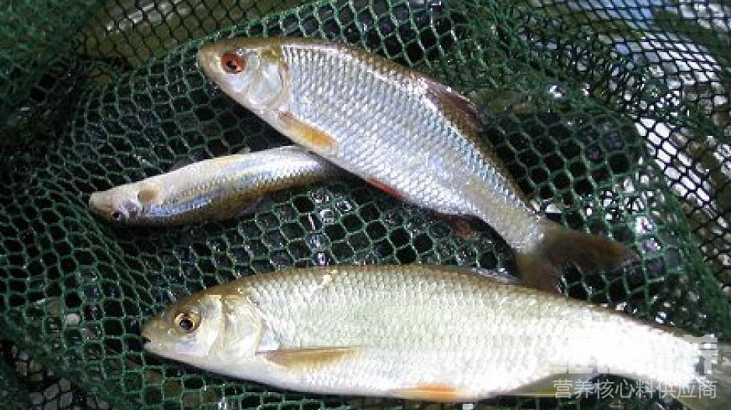
鲮鱼是属于经济食用鱼,鲮鱼的群体产量高,所以养殖鲮鱼是有很大的经济效益,配方科学合理，能满足各生长阶段鲮鱼的需要，饲料的利用率高，不仅适口性好还可以有效提高鲮鱼的肉质和营养价值，促进鲮鱼的快速生长，还可以降低鲮鱼的生病率并提高其成活率。而且食欲旺盛、抗病力强，产量高，那么该如何养殖鲮鱼饲料好呢？一起来看看它的养殖技术吧。
一、鲮鱼饲料自配料：
1、稻草粉80％、豆饼10％、米糠7.7％，酵母粉2％、维诺鱼用多维0.1%、维诺霉清多矿0.1%、维诺复合益生菌0.1%。
2、玉米料粉70％、鱼粉10％、豆饼粉15％、麸皮4.7％，维诺鱼用多维0.1%、维诺霉清多矿0.1%、维诺复合益生菌0.1%。
鲮鱼饲料自配料
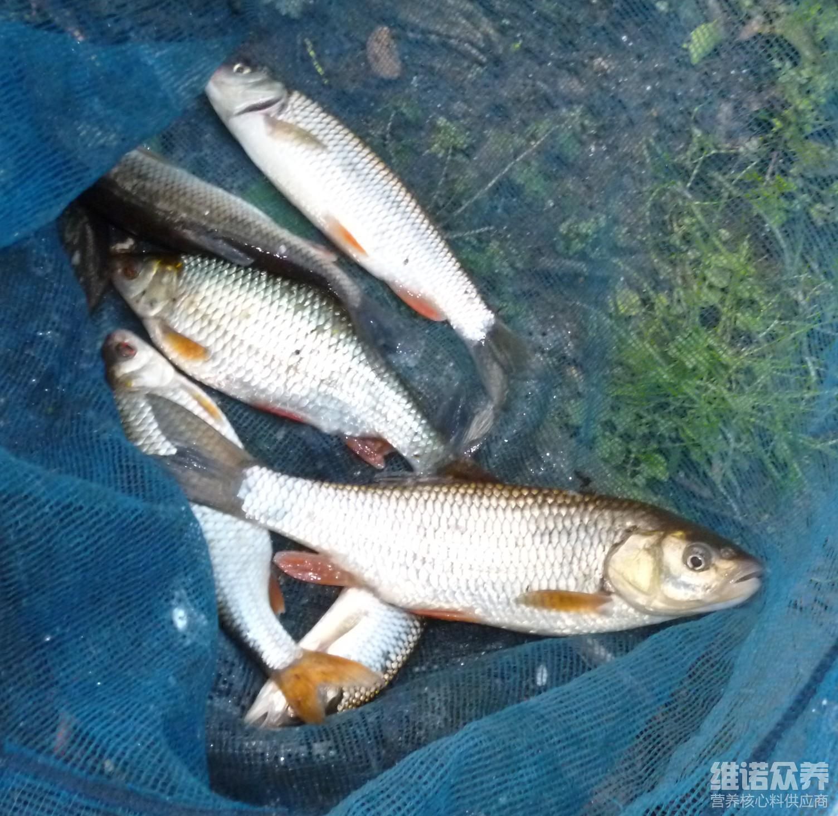
鲮鱼是热带或亚热带淡水鱼类，俗称土鲮鱼、鲮公，鲮鱼能适应力肥水环境，它的强病能力强，而且产量高，自己配的鱼饲料可以保证快速生长和繁殖，增加营养吸收率，提高成活率，同时，加快蛋白质和各种矿物质的含量，这样能够有效的提高肉品质，复合益生菌改善肠道菌群的发生，抑制有效肠疾病的生长，提高免疫力，增加养殖户的效益。
鲮鱼饲料自配料​
